SOKRATES - Korrektur/Ergänzung
ABMELDUNG von Schülerinnen und Schülern
- Wichtig für die vollständige Übermittlung der Daten bei „Ausbildung bis 18“ und der „Bildok-Meldung“

Folgender Vorgang ist bei der Schüler-ABMELDUNG unbedingt einzuhalten:

Bei Abmeldung von Schüler/innen INNERHALB eines laufenden SCHULJAHRES (oder beim Wechsel in eine andere LFS)
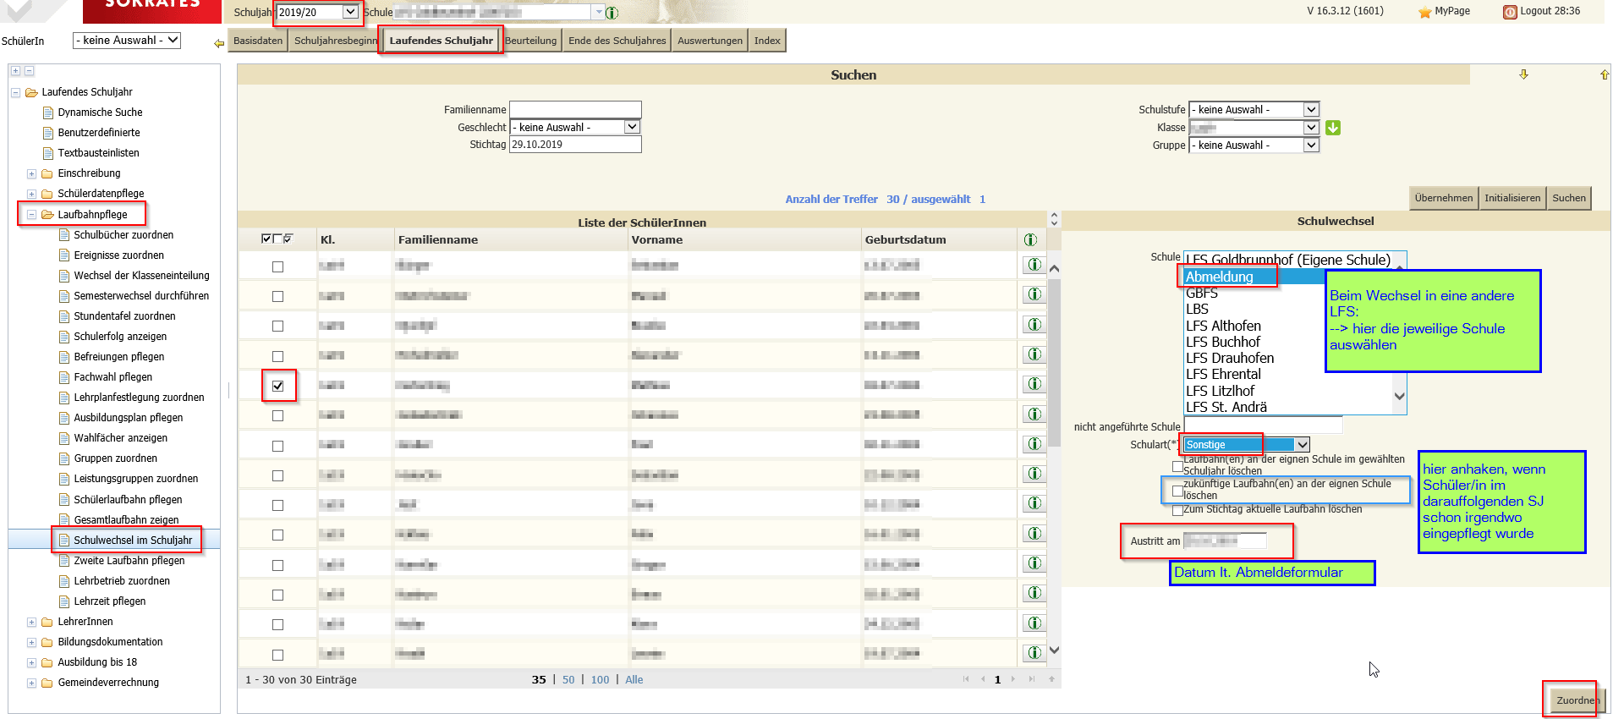

Bei Abmeldung von Schüler/innen VOR Gesamt-Abschluss der LFS am Ende eines Schuljahres
(dh. vorzeitige Beendigung der Ausbildung in der LFS am Ende der 1. oder 2. Schulstufe – bzw. bei Agrar-HAK und KTS: bei vorzeitiger Beendigung der Ausbildung mit Ende der 1., 2., oder 3. Schulstufe)
